نيابة إقليم الحاجب
الثانوية الإعدادية يوسف بن تاشفين/ بودربالة
الاختبار الموحد للسنة الثالثة إعدادي
في مادة علوم الحياة والأرض
التمرين الأول:
ضع علامة (*) أمام الاقتراحات الصحيحة
- الجدار الداخلي للمعي الدقيق:
- يتكون من صمامات ناقصة.............
- يحمل خملات معوية.....................
- يحول دون وصول القيت إلى الدم......
- يحتوي على غدد معوية.................
- ينتقل غاز ثنائي أوكسجين الهواء السنخي بسهولة إلى الدم لأن:
- مساحة التبادل بين الهواء والدم كبيرة................
- الجدار الذي يفصل هواء الأسناخ عن الدم سميك..............
- الضغط الجزيئي لثنائي الأوكسجين في الأسناخ الرئوية أكبر.......
- مساحة التبادل بين الهواء والدم صغيرة.....................................
التمرين الثاني:
تناول شخص غذاء (X) يتكون من نشا مطبوخ، زيت، والبيض الذي يحتوي على بروتيد الزلال.
إذا علمت أن هذا الغذاء سيخضع لتحولات داخل الانبوب الهضمي تحت تأثير عصارات هضمية
- اذكر مختلف العصارات الهضمية المسؤولة عن تحول الغذاء (X) داخل الأنبوب الهضمي.
...............................................................................................................................
...............................................................................................................................
- اعتمادا على معارفك املأ الجدول التالي:
الأغذية المتناولة | أجزاء الأنبوب الهضمي الذي تتحول فيه | الأنزيم المسؤول عن تبسيطها الجزيئي | نواتج هضمها
النشا المطبوخ | ..........................  .......................... | ..........................  .......................... | ..........................  ..........................
بروتيد الزلال | ..........................  .......................... | ..........................  .......................... | ..........................  ..........................
الزيت | ..........................  .......................... | ..........................  .......................... | ..........................  ..........................

- كيف تسمى نواتج الهضم المحصل عليها؟
........................................................................................................................................
- ما مصير هذه النواتج؟
........................................................................................................................................
- حدد البنية المسؤولة عن هذه الظاهرة
........................................................................................................................................
التمرين الثالث:
تمثل الوثيقة (1) جزءا من الجهاز التنفسي عند الإنسان
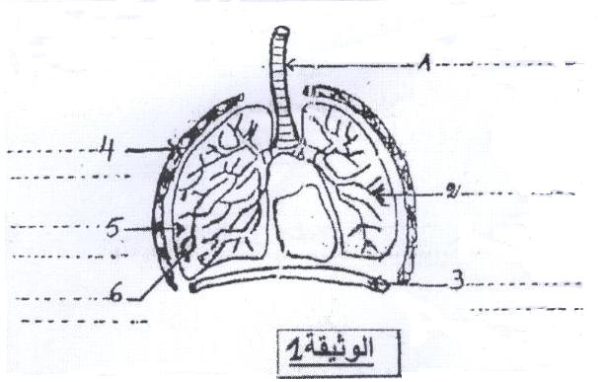
- أتمم الوثيقة بوضع الاسم المناسب لكل عنصر مشار إليه برقم
تكون العنصر المشار إليه بالسهم رقم "6" بنيات ضرورية للتبادلات
الغازية التنفسية عند الانسان
- سم هذه البنيات
.....................................................................
تمثل الوثيقة (2) العلاقة بين هذه البنيات والشعيرات الدموية
- اتمم الوثيقة (2)
- حدد طبيعة الغازين التنفسيين المشار إليهما بالحرفين « a » و « b » على الوثيقة (2)
...................................................................................................
...................................................................................................
الشهيق والزفير يشكلان حركة تنفسية واحدة، اذكر العضلات التنفسية المسؤولة عن القيام بهذه الحركة
............................................................................................




